附件4：桂江一中交通示意图、平面图、考场试室分布图

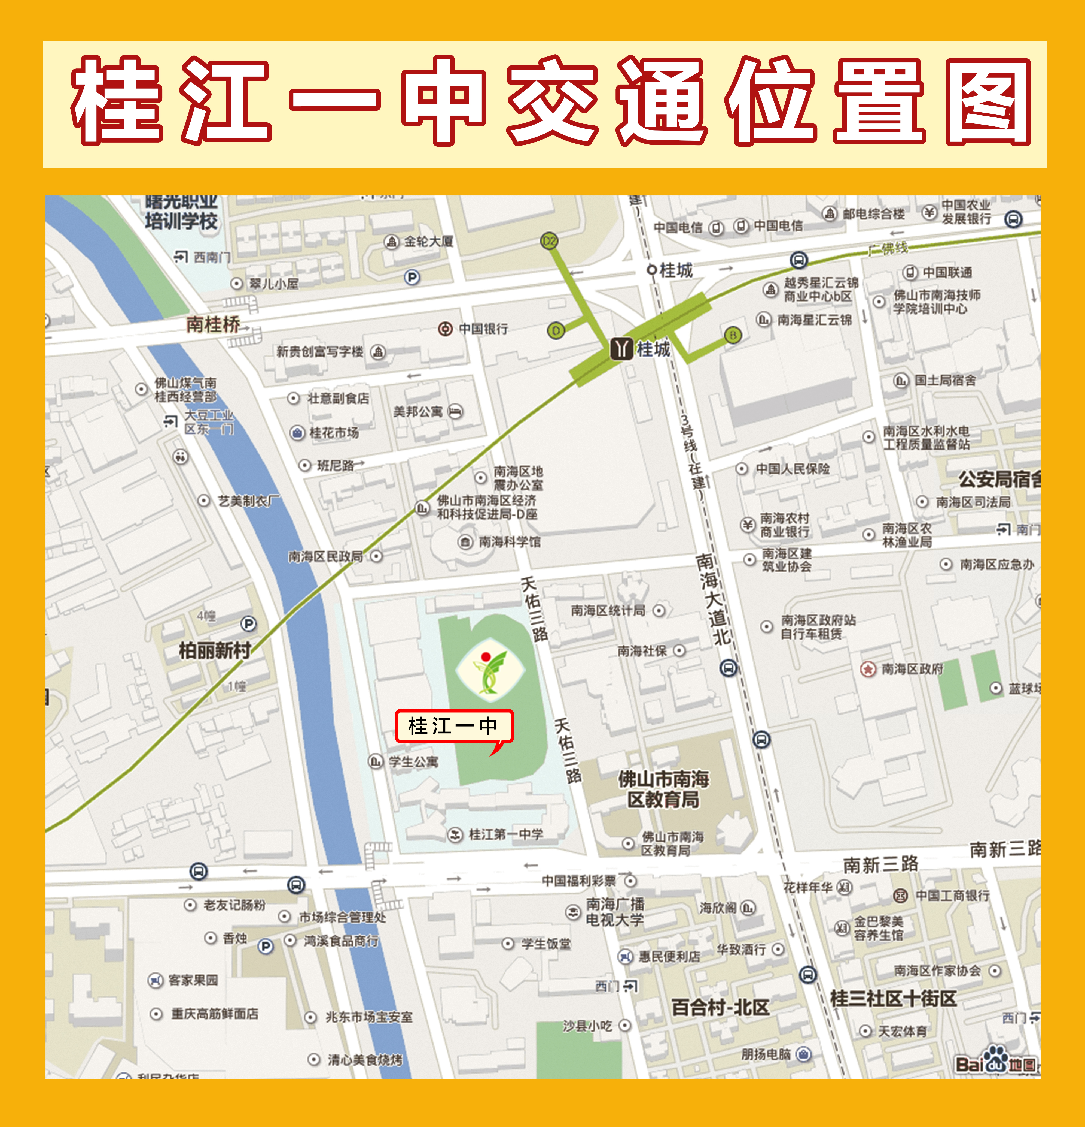

桂江一中平面图
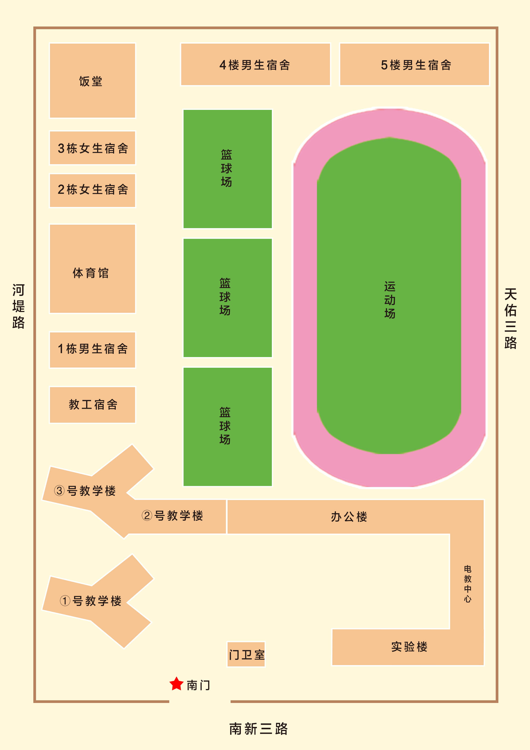

考场试室分布图
1号教学楼(01试室---15试室)
五楼 | 15试室  115班 | 14试室  114班 | 13试室  113班 | 洗手间
四楼 | 12试室  112班 | 11试室  111班 | 10试室  110班 | 洗手间
三楼 | 09试室  109班 | 08试室  108班 | 07试室  107班 | 洗手间
二楼 | 06试室  106班 | 05试室  105班 | 04试室  104班 | 洗手间
一楼 | 03试室  103班 | 02试室  102班 | 01试室  101班 | 洗手间

3号教学楼 (16试室---30试室)
五楼 | 30试室  215班 | 29试室  214班 | 28试室  213班 | 洗手间
四楼 | 27试室  212班 | 26试室  211班 | 25试室  210班 | 洗手间
三楼 | 24试室  209班 | 23试室  208班 | 22试室  207班 | 洗手间
二楼 | 21试室  206班 | 20试室  205班 | 19试室  204班 | 洗手间
一楼 | 18试室  203班 | 17试室  202班 | 16试室  201班 | 洗手间

实验楼(31试室---35试室)
二楼 | 33试室  物理实验室1室 | 34试室  物理实验室2室 | 35试室  物理实验室3室
一楼 | 32试室  化学实验室2室 |  | 31试室  化学实验室1室

2号教学楼(36试室---37试室)
七楼 | 楼梯 | 36试室  辅导室1室 | 37试室  辅导室2室

办公楼(38试室)
一楼 | 38试室  生物实验室 | 文印室 | 校医室 | 洗手间


